
Инвестиционные площадки Краснодарского края
Строительство автозаправочной станции

Общее описание и расположение участка

Кавказский район
Адрес: Местоположение установлено относительно ориентира, расположенного в границах участка. Почтовый адрес ориентира: Российская Федерация, Краснодарский край, Кавказский район, г. Кропоткин, ул. Шоссейная, з/у 2а

Кадастровый номер: 23:44:0501001:16
Площадь: 732+/-14
Категория земель: земли населенных пунктов

Вид разрешенного использования: для эксплуатации автомобильно-заправочной станции
Информация о собственнике: Администрация муниципального образования Кавказский район

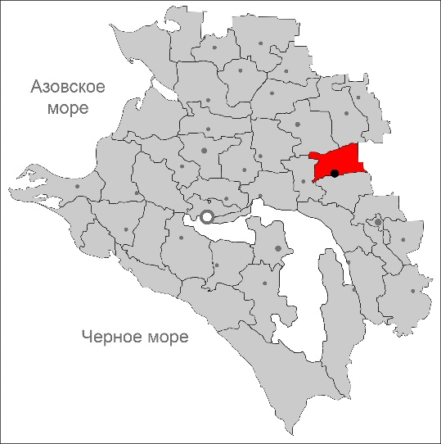


Инфраструктурное обеспечение


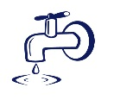
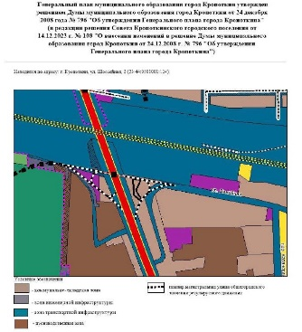
ж/д станция «Кавказская»
Удаленность – 3,9 км

Источник газоснабжения – АО «Газпром газораспределение Краснодар»
Центр питания – НЭСК Электросети
Филиал «Кропоткин электросеть»

Источник водоснабжения – МУП «Водоканал»
Контактные данные
Администрация муниципального образования Кавказский район
352380, Краснодарский край, Кавказский район, г. Кропоткин, ул. Красная,37,
Телефон/факс: (86138) 6-17-08. Электронный адрес: kavinvest@yandex.ru

